# **【织密“小网格” 助力“大民生”】黄花塔拉苏木455名网格员全面投身疫情防控攻坚战！**

面对当前新冠肺炎疫情防控严峻复杂形势，近日，黄花塔拉苏木全体网格员闻令而动、同心抗疫，全面投入到疫情防控工作中，将疫情防控关口前移，用一张张“小格”编织成一张防输入、防扩散、防输出的“大网“。

“您好，我是网格员，请问家里有没有近期从外地返回人员？”“去做核酸检测了吗？”“有没有接种疫苗？”“我看看您的健康码。”……在黄花塔拉苏木太平庄嘎查，网格员席国军正在摸排返乡人员信息。每到一户，他都会认真分类登记返乡人员详细信息、统计更新、宣传防疫知识等工作，重复这样的“规定动作”已成他和同事们的常态。

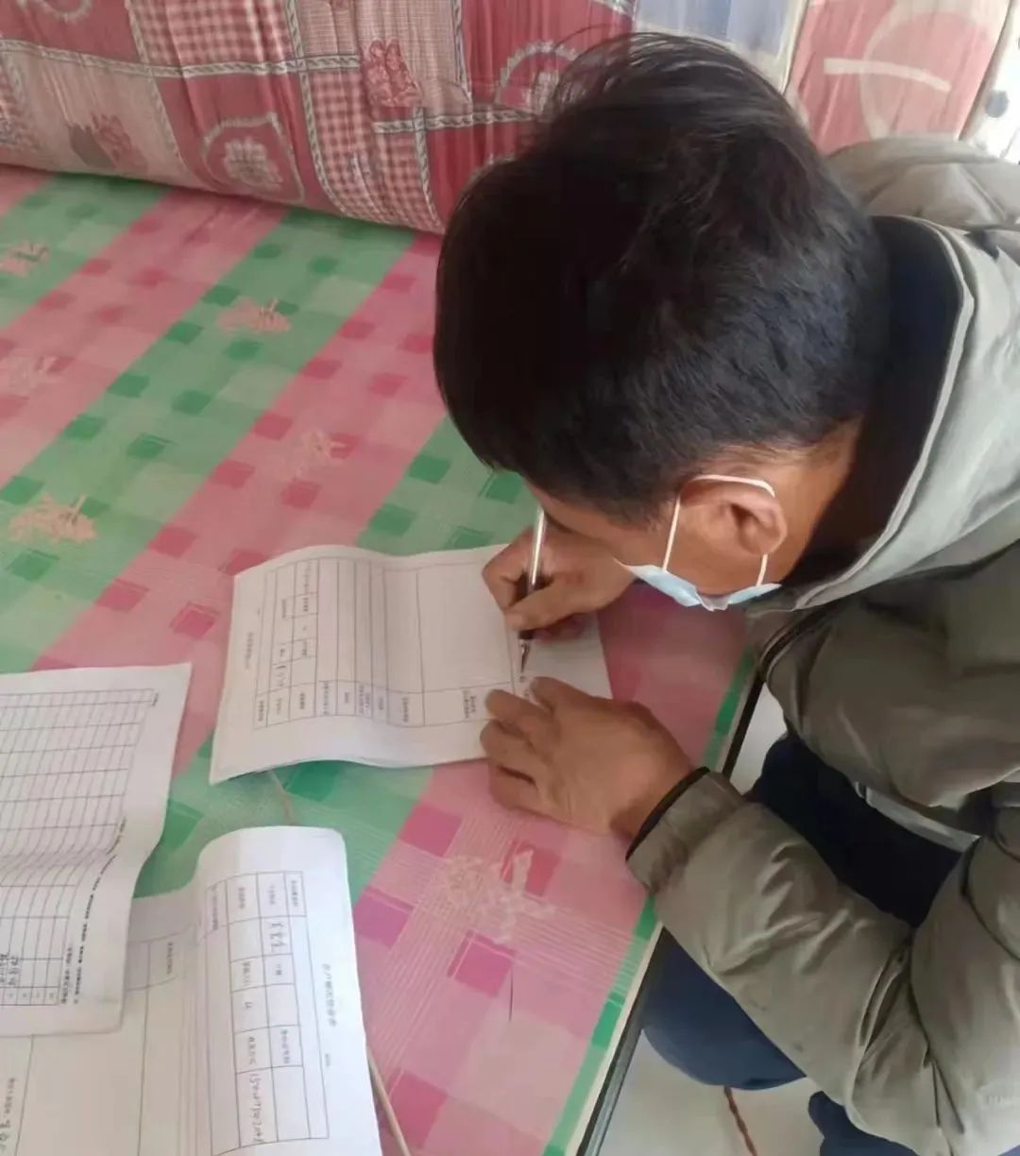

在黄花塔拉苏木，像席国军这样的网格员共有455名，面对当前疫情严峻形势，他们同时间赛跑，与疫情较量，分布于各嘎查村及各个行业，穿梭在大街小巷，用辛勤与汗水浇筑疫情防控安全防线，用勇毅与奉献诠释着责任与担当，打通了基层防疫的“毛细血管网”，把防疫工作下沉到了辖区千家万户，以“辛苦指数”换来全苏木“安全指数”。

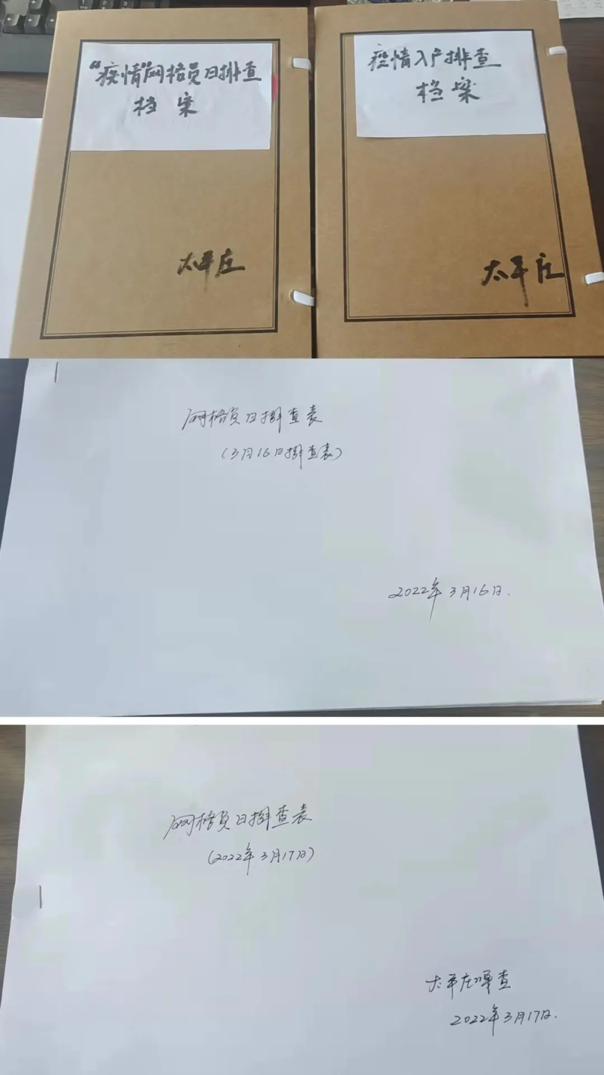

**强化人员摸排  做到不漏一人**

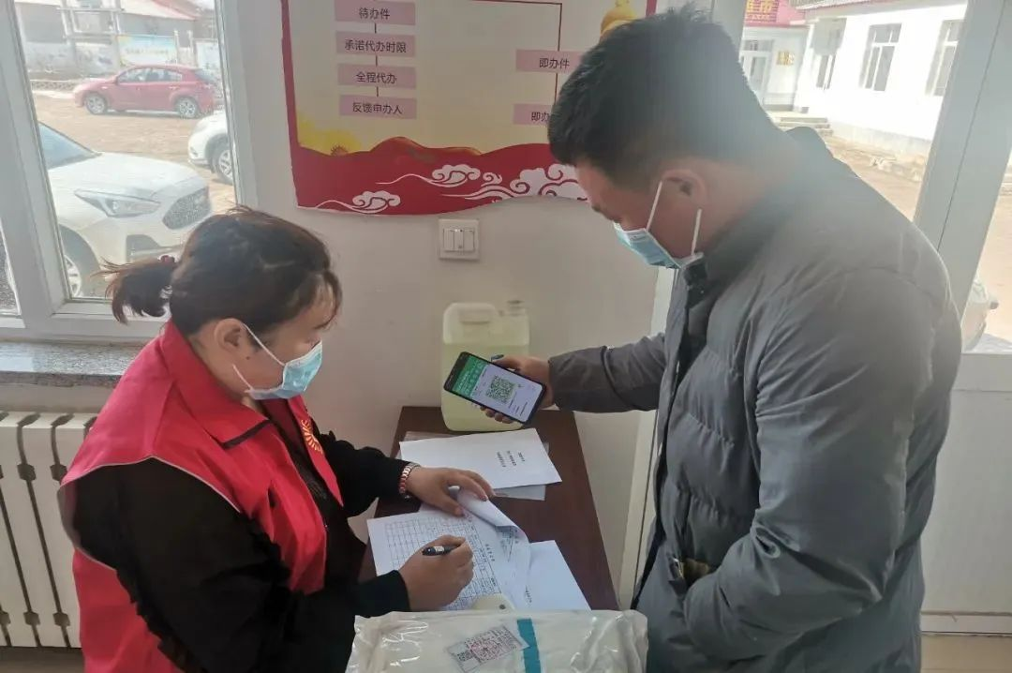

“任务已收到。”回复完微信消息，哈日特斯格嘎查网格员李秀花穿上志愿者马甲，开始了一天的工作。在李秀花看来，网格员就是一道“沉”下去的“防控墙”。她利用“人熟、地熟、情况熟”的优势，紧盯疫情形势变化，结合上级推送的重点人员信息，协助做好中高风险地区及关联人员摸排管控，动态管理网格内流动人员信息。

近日，黄花塔拉苏木按照“入网入格、不留死角”原则，充分发挥网格化管理的最大优势，将社区网格作为疫情防控发力点，将网格员作为疫情防控的“主心骨”，全面开展“起底式”大排查，对全苏木3500余户进行集中摸排行动，全面掌握旗外返回人员信息，并按要求及时填报“奈警通”，做到早发现、早报告、早处置。

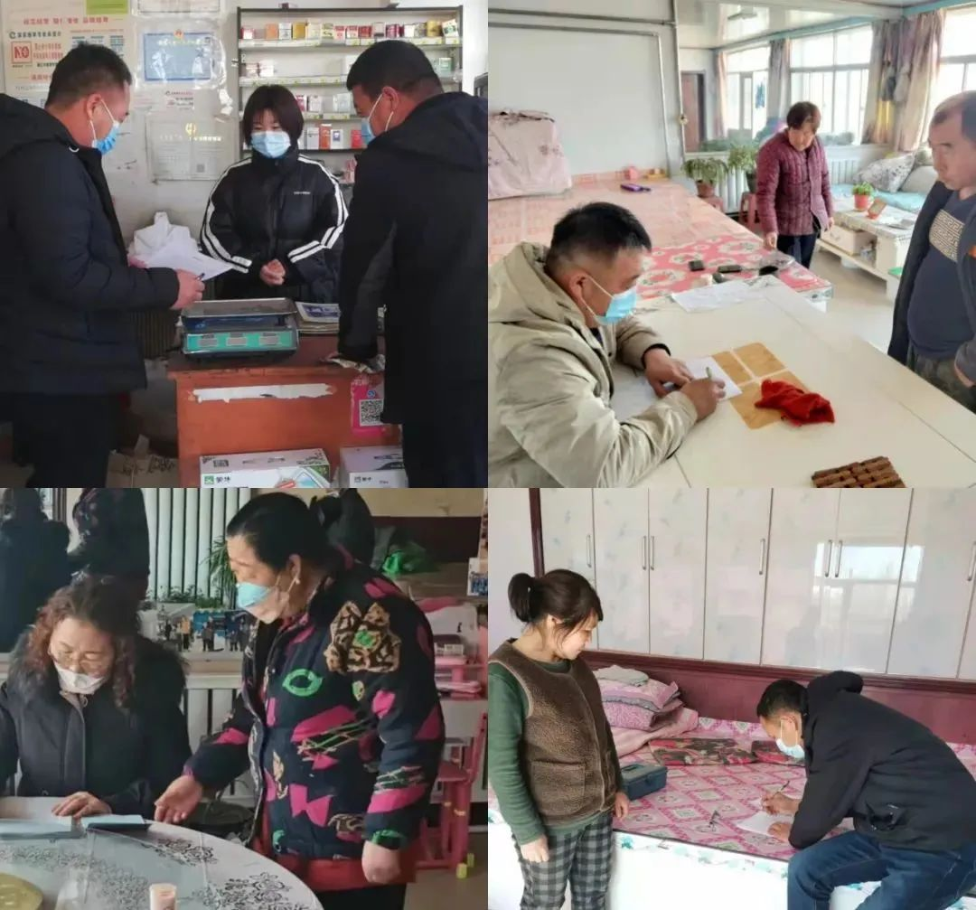

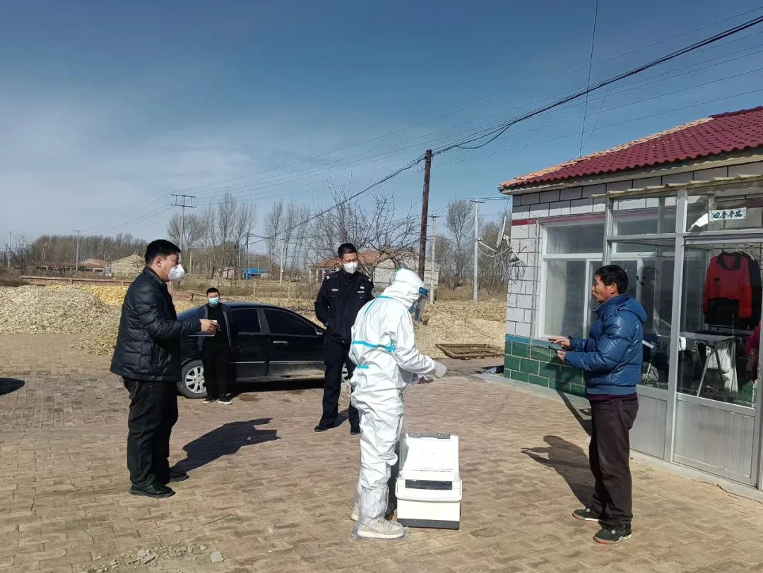

同时，苏木进一步强化力量配备，严格实行“五包一”防控责任制，压实各方责任，组团开展重点地区返乡人员管控工作，并规范台账管理，对摸排到的人员，按照疫情重点地区来人、市外非疫情重点地区来人等分门别类建立工作台账，做到底数清、情况明，真正做到实现动态管理、实时更新。

**用力用心用情  传递网格温暖**

“群众的难事就是我们应该解决的事。”宝红军的话道出了无数网格员的心声。近日，疫苗“加强针”接种工作成为网格员们每天进行工作的重中之重，为此，巴彦敖包嘎查还专门组建了疫苗“加强针”宣传小分队，走街串巷、进门入户，为老百姓说形势、讲政策，并针对行动不便的群众提供上门接送、搀扶、陪同全过程服务，筑牢疫情防控屏障。

通过摸排走访，针对嘎查卫生室、商店等重点场所张贴的行程卡、健康码出现破损问题，3月17日，巴彦敖包嘎查网格员、驻村工作队、党员干部等上门入户，为他们送上打印好的行程卡、健康码、排查登记表等并帮助张贴在店铺明显位置，一系列务实举措获得了老百姓的真心点赞。

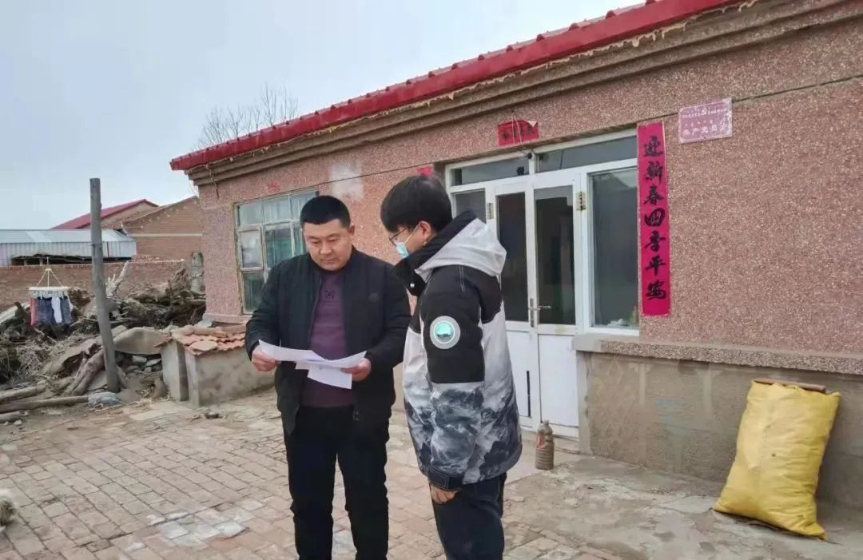

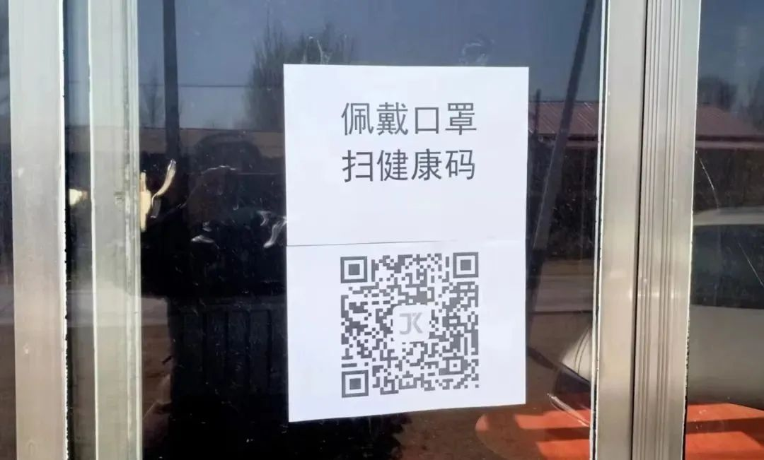

疫情防控常态化以来，黄花塔拉苏木将网格作为疫情防控发力点，将网格员作为疫情防控的“主心骨”，通过及时补充网格员队伍，更新完善人员台账，将严密防控与暖心服务、精准服务相结合，定期对接居家健康监测人员，及时了解身体状况和生活需求，积极提供生活用品、药品购置等各类服务，在落实好疫情防控政策的同时做好生活保障，他们不怕苦不怕累，用真心真情传递着暖心力量，筑起群众健康的“第一道防线”。

**广泛发动群众 筑牢群防堡垒**

“疫情防控 人人有责”“少出行 莫大意 有症状 早就医”“减少不必要出游 出行务必注重防护”……在黄花塔拉苏木的大街小巷，疫情防控的标语随处可见，群防群控深入民心。

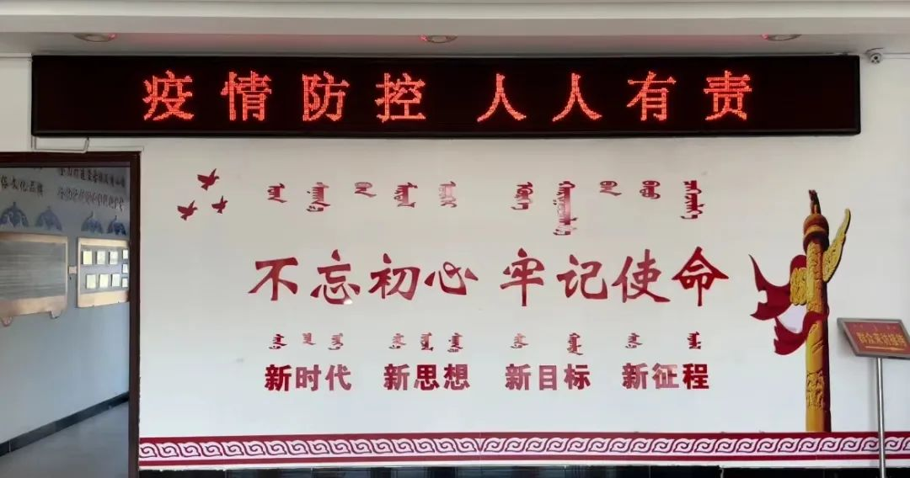

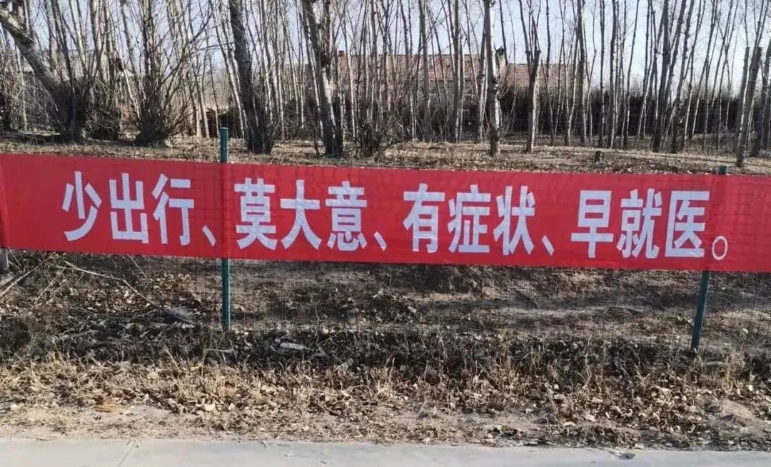

为广泛发动群众参与防疫工作，辖区各嘎查村启用村村响广播大喇叭，每日定点播放，还组织网格员通过微信群、走访入户等方式，及时宣传各类疫情防控政策，引导群众自觉落实疫情防控要求，筑牢群防群控根基；同时，全苏木还有20余名大学生志愿者加入网格工作队伍，积极投身疫情防控工作。

下一步，黄花塔拉苏木将持续强化网格员队伍建设，激发网格员工作热情，履职尽责、奋发有为，推动冲锋在前、主动作为，切实做好疫情防控各项工作，全力筑牢疫情防控的“基层防线”。